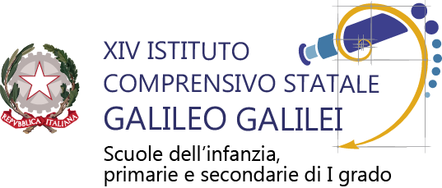 | Segreteria: Via della Biscia 206  35136 - PADOVA  Telefono: 049 8900200  Fax: 049 8900762  C.F.: 92199510287  E-mail: pdic890005@istruzione.it  PEC: pdic890005@pec.istruzione.it  www.ics14padova.edu.it | 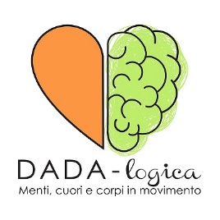

VERBALE DEL DIPARTIMENTO DI n.
PLESSO: |  | DATA:
Il giorno del mese di dell’anno alle ore presso i locali dell’istituto comprensivo “Galileo Galilei” (sede centrale), sotto il coordinamento del Prof. , si riunisce il Dipartimento di per procedere alla discussione del seguente ordine del giorno:

Presiede l’incontro il Prof. Morello e svolge la funzione di segretario verbalizzante
Sono assenti i seguenti docenti:

Non sopraggiungono ulteriori motivi di trattazione e, terminati gli argomenti all’ordine del giorno, alle ore, la seduta è tolta.
Il Dirigente scolastico  Dott.ssa Fabiola Baldo | Il Coordinatore di Dipartimento | Il segretario verbalizzante

